DOC 20/09/2022 - pp. 15 a 17

PREFEITURA DO MUNICÍPIO DE SÃO PAULO
SECRETARIA MUNICIPAL DE EDUCAÇÃO
CONSELHO MUNICIPAL DE EDUCAÇÃO

SEI 6016.2022/0092387-3
Protocolo CME nº 17/2022
Interessado: Secretaria Municipal de Educação
Assunto: Reorganização do Projeto EJA Modular
Conselheiras Relatoras: Sueli Aparecida de Paula Mondini e Fátima Cristina Abrão
Parecer CME nº 08/2022
Apresentado em 01/09/2022 e aprovado em Sessão Plenária de 08/09/2022

I- RELATÓRIO
1- Histórico(9CL))
Em 16/12/2021, este Conselho em reunião de colegiado aprovou o Relatório de atividades do Projeto EJA Modular, deliberando sua continuidade pelo Parecer CME Nº 14/2021, e estabelecendo recomendações à Secretaria Municipal de Educação, visando melhorias na organização do projeto e melhor eficiência nos dados de aprovação/retenção e evasão registrados no sistema EOL que apresentavam fragilidade.
As recomendações do Parecer CME Nº 14/2021 foram:
“no acompanhamento das Unidades Educacionais sejam pensadas:
a. formas híbridas de reposição de aulas perdidas e recuperação dos objetivos de aprendizagem;
b. trabalho efetivo de busca ativa dos estudantes, de forma permanente, num processo que antecede o abandono – na percepção de faltas constantes e/ou desinteresse nas atividades.
c. proposta de alteração do projeto EJA Modular, considerando a necessidade indicada no relatório analisado.
d. adequação do sistema EOL que possibilite a transparência dos dados de cada Unidade com atendimento EJA Modular”.
Diante do parecer deste colegiado, a SME/ COPED/DIEJA, organizou Grupo de Trabalho – “GT de alteração do Projeto EJA Modular”, com representantes de todas as Unidades Educacionais que mantém turmas de EJA modular, supervisores escolares e a própria equipe da COPED/DIEJA para discussão e elaboração de nova proposta de organização do Projeto Modular.
Após várias discussões do GT, é elaborado documento de reorganização e, em agosto/2022, é encaminhado a este Conselho, para apreciação.
O documento traz as justificativas para oferecimento de Educação de Jovens e Adultos, com apresentação de dados do Instituto Brasileiro de Geografia e Estatística – IBGE (281.847 pessoas analfabetas no país e da Pesquisa nacional por Amostra de Domicílios Contínua - PNAD Contínua 2019, num percentual de 6,6% da população brasileira maior de 15 anos, sendo 3,3% na região sudeste.
O documento apresenta a Educação de Jovens e Adultos como “modalidade de ensino fundamental em suas funções reparadoras”, visando diminuir desigualdades socioeconômicas, culturais e sociais, e descreve a diversidade histórica, cultural, social, etária e de saberes que a Rede Municipal de Ensino atende em seus diferentes formatos da Educação de Jovens e Adultos: EJA Regular e EJA Modular nas EMEFs, Centros Integrados de Educação de Jovens e Adultos – CIEJA, o Movimento de Alfabetização de Jovens e Adultos – MOVA, os Centros Municipais de Capacitação e Treinamento – CMCT. Os diferentes formatos para atendimento às diferentes realidades, necessidades e possibilidades dos munícipes que “sonham” em acessar, prosseguir e concluir seus estudos.
O curso continua estruturado em 4 etapas: Alfabetização e Básica (1º Segmento) correspondendo aos anos iniciais do ensino fundamental e as etapas Complementar e Final (2º Segmento), correspondendo aos anos finais do ensino fundamental. Cada etapa tem a duração de 200 dias letivos e 800 horas/aula e pode ser ofertada com ou sem integração com a Qualificação Profissional. A matriz curricular das 4 etapas é formada por Componentes Curriculares Obrigatórios e Enriquecimento Curricular:

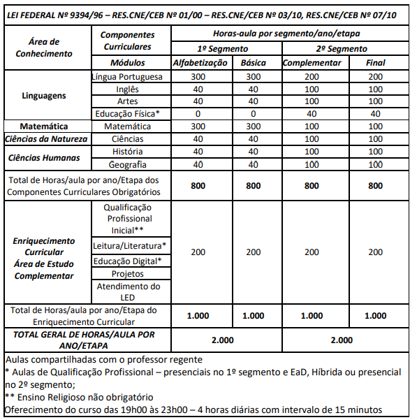

Nota-se que, embora a legislação traga como livre a duração em horas, do 1º segmento do curso (anos iniciais), a Matriz Curricular apresenta a mesma duração de 2.000 h/a, além dos intervalos diários.
Como nos demais cursos desenvolvidos inclusive no diurno, o intervalo de 15 minutos de cada dia é considerado no cômputo das horas de permanência na Unidade, com orientação para atividades de socialização e trocas.

2. Apreciação
Trata-se de pedido de aprovação de Reorganização do Projeto EJA Modular, que visa incorporar maior flexibilidade curricular, de tempo e espaço.
Entendendo a necessidade de alterações no Projeto autorizado por este Colegiado, por meio do Parecer CME 234/2012 e, em especial, atenta às recomendações contidas no Parecer CME 14/2021, a SME/COPED/DIEJA organiza o GT Alteração do Projeto EJA Modular e apresenta a este Colegiado, o resultado dos estudos, por meio de uma proposta que flexibiliza a frequência dos estudantes jovens e adultos que não frequentaram a escola anteriormente ou tiveram interrupção na sua trajetória escolar.
O projeto atual tem a distribuição da carga horária: 3 aulas de frequência obrigatória por dia, 1 aula de projetos e 1 aula para compensação de ausências.
O projeto aqui analisado traz ampliação do nº obrigatório de aulas, com o estabelecimento do novo formato diário: 03 aulas presenciais obrigatórias, 01 (uma) aula flexível obrigatória (presencial ou remota) e 01 (uma) aula presencial optativa (de enriquecimento curricular).
Cada unidade deverá organizar-se para realização das aulas da base comum, as aulas flexíveis e de enriquecimento curricular considerando as características, necessidades e possibilidades dos estudantes público-alvo.
A inovação do projeto encontra-se na aula flexível que é obrigatória, mas pode ser realizada na escola ou no local de escolha, ou seja, presencial ou a distância e, na aula presencial optativa, organizada em:
a. Projetos de Aprofundamento de Estudos e Recuperação de Aprendizagens Interdisciplinares ou por componente curricular;
b. Atendimento e orientação do Professor de Educação Digital no Laboratório para aprofundamento de estudos, pesquisas e desenvolvimento de projetos;
c. Qualificação Profissional Inicial, quando ofertada pela Unidade por meio de parcerias ou por professores da própria unidade.
d. Aulas de Leitura/Literatura e Educação Digital conforme Currículo EJA da Cidade de São Paulo. Essas aulas são ministradas em atividades compartilhadas com os demais componentes curriculares, assim como Educação Física.
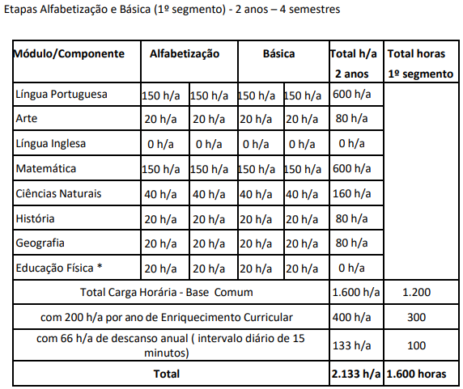

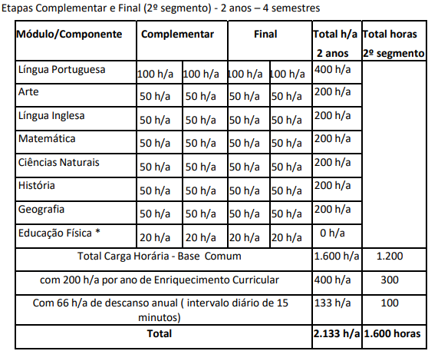

Como a própria denominação do curso: EJA Modular, o curso é organizado em módulos dos diferentes componentes curriculares.
Considerando os estudos junto às Unidades que oferecem o curso, o projeto agora analisado propõe outras inovações na organização/distribuição dos componentes curriculares, ao longo do ano, para os dois segmentos:
a. Para cada Módulo, parte da carga horária no 1º semestre e parte no 2º semestre, como registrado para o componente de Língua Portuguesa:
1º semestre: 25 dias letivos com 04 horas-aula/dia (20 h/a semanais) - 100 h/a
2º semestre: 25 dias letivos com 04 horas-aula/dia (20 h/a semanais) – 100 h/a, totalizando módulo anual de 50 dias letivos - 200 horas-aula.
b. 1 aula semanal de cada componente, Leitura/Literatura, Educação Digital e Educação Física compartilhada com o professor do Módulo regente e os profissionais: Professor Orientador de Sala de Leitura – POSL; Professor Orientador de Educação Digital - POED para Educação Digital e Professor de Educação Física
Na perspectiva de assegurar a implantação, implementação e desenvolvimento da nova organização proposta, o projeto traz a necessidade de formação continuada dos professores, oferecida pela SME/COPED/DIEJA e cada uma das Diretorias Regionais.
Respeitando a autonomia da Unidade Educacional, o projeto traz quatro possibilidades de organização: iniciando com as 3 presenciais obrigatórias ou com a obrigatória flexível ou com a presencial optativa e distribuindo de diferentes formas as demais aulas, ao longo do período.
Percebe-se o empenho da equipe que compôs o Grupo de Trabalho para garantir aos estudantes o direito das aprendizagens e sucesso na sua trajetória escolar.

II. CONCLUSÃO
Nos termos deste Parecer:
1. Aprova-se a reorganização do Projeto EJA MODULAR, na modalidade Educação de Jovens e Adultos, no ensino fundamental, proposto pela Secretaria Municipal de Educação (SME).
2. As Unidades Educacionais que oferecem a EJA Modular deverão proceder à alteração regimental necessária, a ser aprovada pela respectiva Diretoria Regional de Educação.
3. Recomenda-se às Unidades Educacionais com projeto EJA Modular:
a. No acolhimento ao estudante que procura a vaga, possibilitar todas as informações sobre o projeto EJA Modular, inclusive realizar o processo de classificação e reclassificação, conforme Resolução CME nº 03/2021;
b. Na matrícula de estudante que ingressa em Módulo de Componente Curricular em andamento, possibilitar a sua continuidade nos estudos e garantir a reposição de conteúdos por meio de recuperação paralela e/ou contínua, por um dos mecanismos previstos no Enriquecimento Curricular;
c. Assegurar aos estudantes público-alvo da educação especial o Atendimento Educacional Especializado – AEE, apoios e recursos de acessibilidade, quando necessário;
d. Promover a busca ativa dos estudantes, de forma permanente, num processo que antecede o abandono – na percepção de faltas constantes e/ou desinteresse nas atividades;
e. Prever um Professor de Módulo para atuação no período noturno;
f. Proporcionar aos professores em jornada integral, a participação no horário coletivo do próprio grupo de docentes da EJA.
4. Recomenda-se à SME/COPED/DIEJA:
a. o oferecimento de formação continuada aos profissionais que atuarão nas Unidades com EJA Modular;
b. as providências para a adequação do sistema EOL que possibilite a transparência dos dados de cada Unidade com atendimento EJA Modular;
c. o acompanhamento das atividades desenvolvidas, com o objetivo de dar suporte e/ou corrigir os desvios no decorrer de sua implementação;
d. visando garantir aos estudantes todas as possibilidades de aprendizagem a que têm direito, acompanhar as atividades desenvolvidas ao longo de cada etapa.
5. Solicita-se à SME/COPED/DIEJA:
a. o encaminhamento ao Conselho Municipal de Educação, a cada dois anos letivos, do relatório da execução do Projeto em cada uma das Unidades;
b. por ocasião do encaminhamento do Relatório, incluir um quadro de aproveitamento dos estudantes da modalidade EJA em todas suas formas de organização curricular, permitindo, dessa forma, uma análise comparativa neste Conselho.

III. DELIBERAÇÃO DO PLENÁRIO

O Conselho Municipal de Educação aprova, por unanimidade, o presente Parecer.

Sala do Plenário, em 08 de setembro de 2022.
_________________________________
Conselheira Rose Neubauer
Presidente
Conselho Municipal de Educação de São Paulo – CME SP
PARECER CME nº 08/2022
5

